2019年度个税综合所得年度汇算将于6月30日截止。少则几十元，多则上千元，有的人退税已经入账；有的人则需要补缴税款。如何使用个税APP退税？不如实申报会有什么后果？一起来看↓↓↓
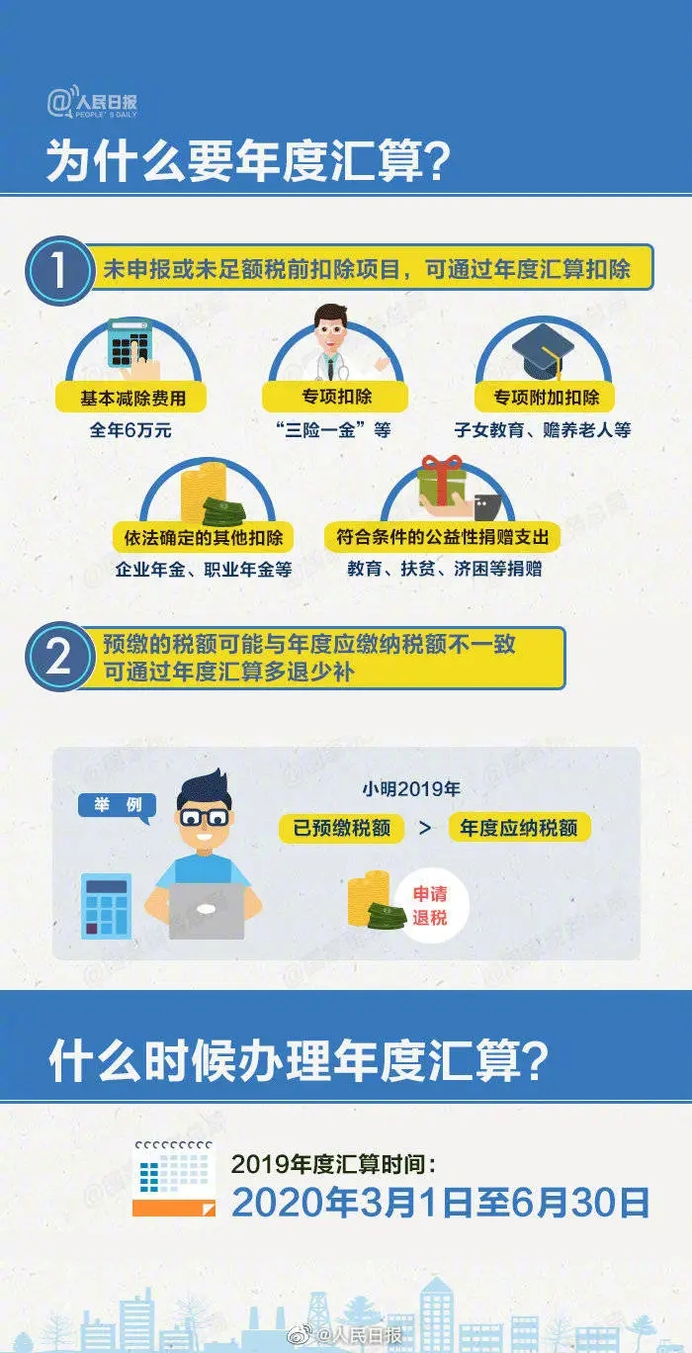
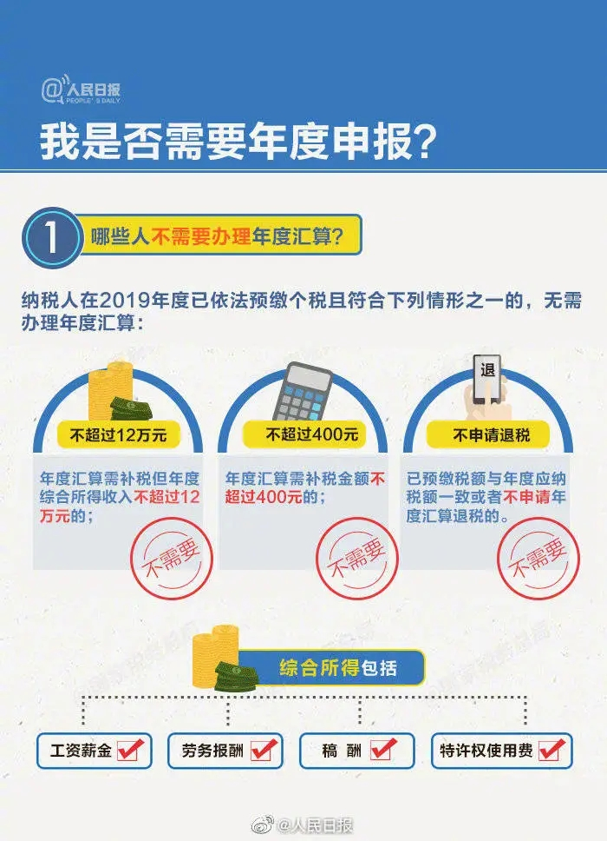
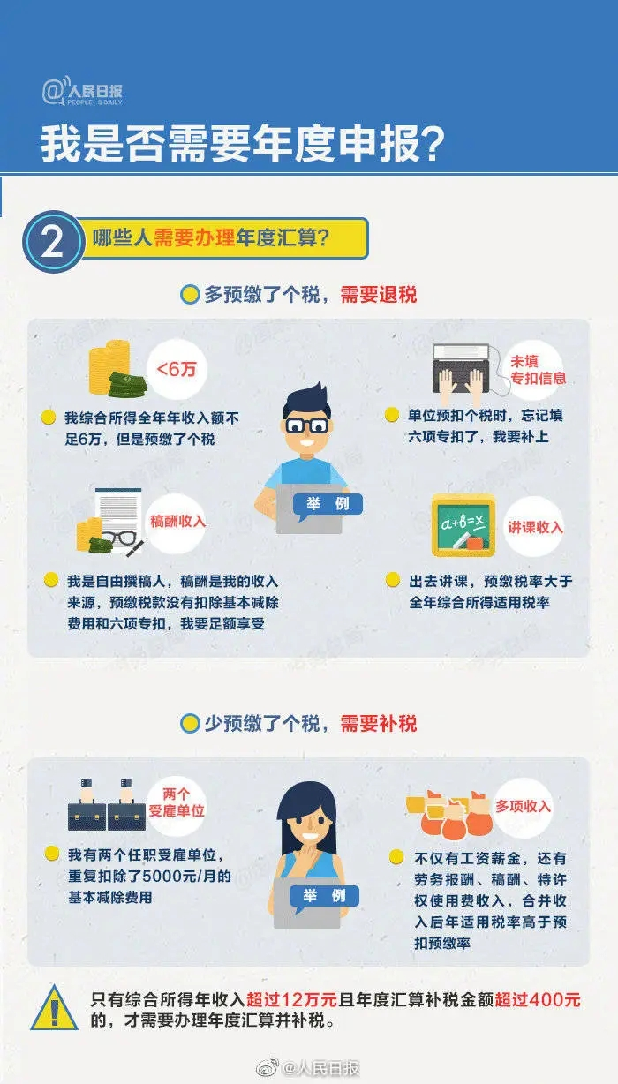
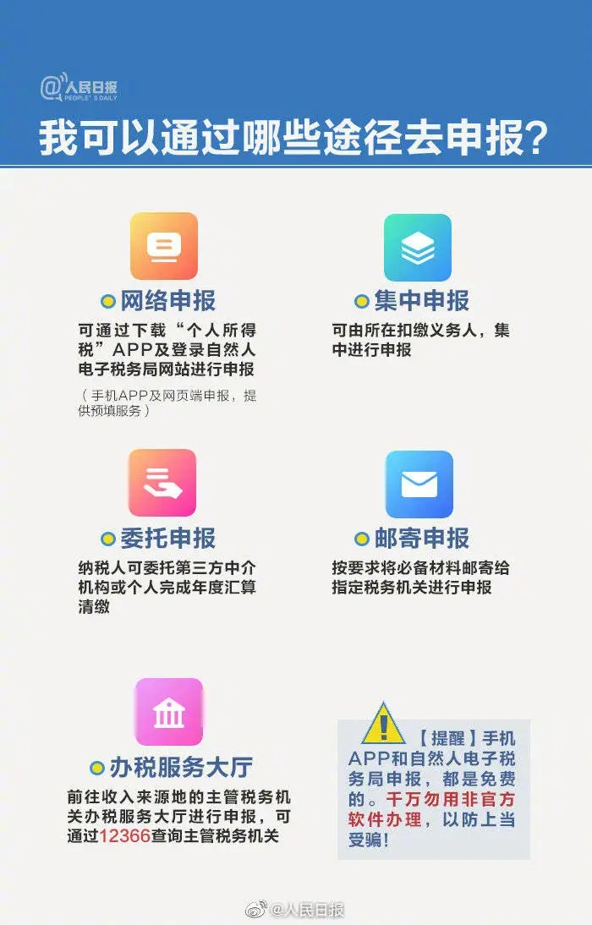
通过个人手机APP
申报指南收好
↓↓

首先下载“个人所得税”APP

一、实名注册及完善个人信息
（分为大厅注册码注册和人脸识别认证注册）
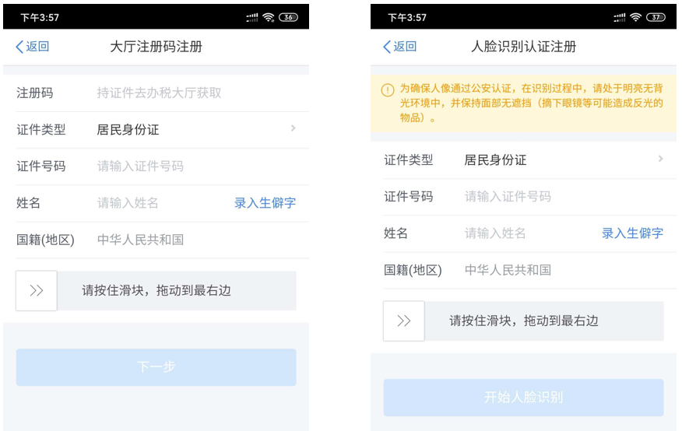

二、然后进行汇算准备
① 绑定银行卡
可通过点击【个人中心】-【银行卡】，点击【添加】功能进行银行卡的绑定，且必须是凭本人有效身份证件开户的银行卡；后续可以使用绑定的银行卡来完成税款的缴税与退税。
② 查询、完善专项附加扣除
如果你2019年度存在符合条件但未及时填报的专项附加扣除，点击首页【专项附加扣除填报】，选择扣除年度【2019】年。
根据你个人实际情况填写子女教育、继续教育、大病医疗、住房贷款利息或者住房租金、赡养老人等六项专项附加扣除。
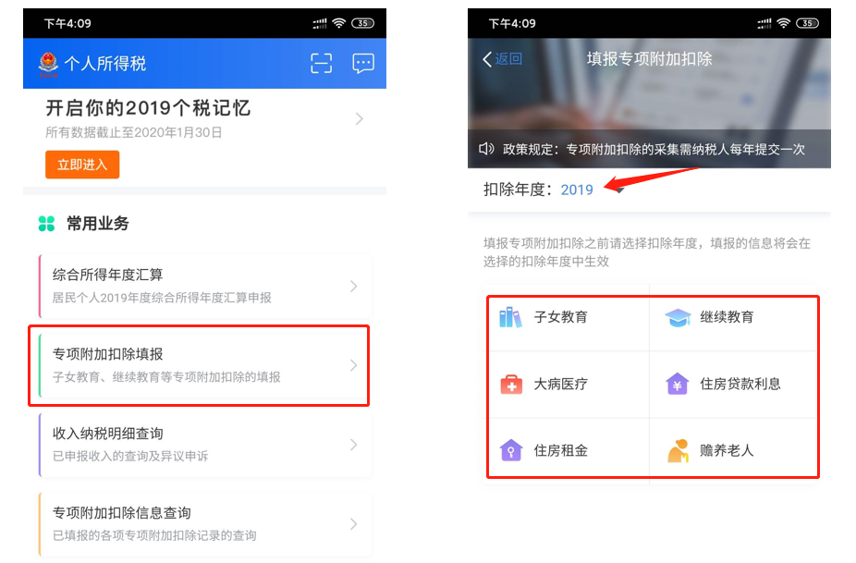

如果你2019年度已填报的专项附加扣除信息有误，可在首页【专项附加扣除信息查询】界面，选择扣除年度【2019】年，进行查询、修改、作废。
注：专项扣除中子女教育需满足3岁以上
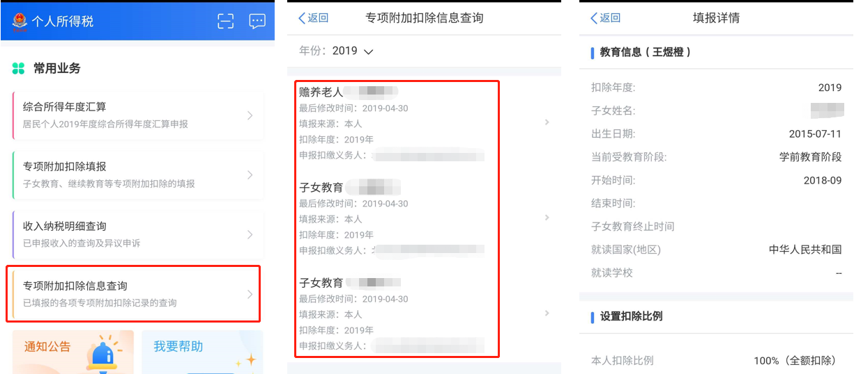

③ 查询收入纳税明细
点击首页【收入纳税明细查询】，选择纳税记录年度及所得类型，点击【查询】可查看收入及申报税额。对于收入信息有异议可点击右上方进行申诉。
简易的申报流程
点击“综合所得年度汇算”，耐心阅读建议申报须知↓↓
进入简易申报界面，对界面显示的个人基础信息、汇缴地、已缴税额进行查看、确认。纳税人对相关信息确认无误后，点击【提交申报】

。
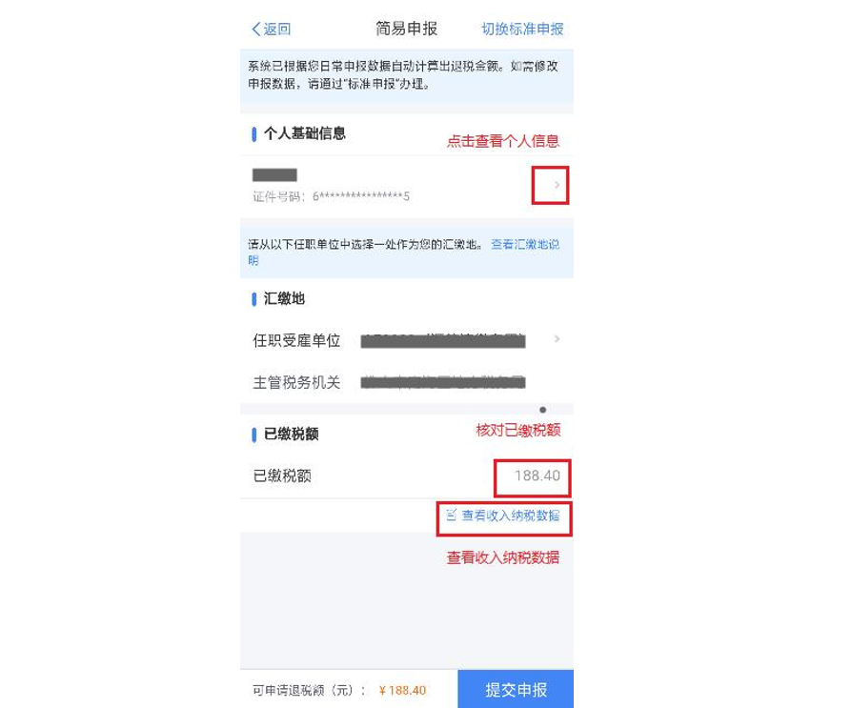
点击“查看收入纳税数据”后可以看到以下信息↓↓
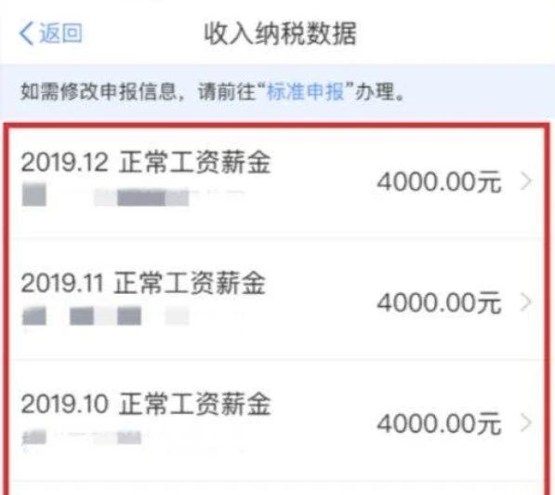
确认个人基础信息、已缴纳税额无误后，点击“提交申报”↓↓
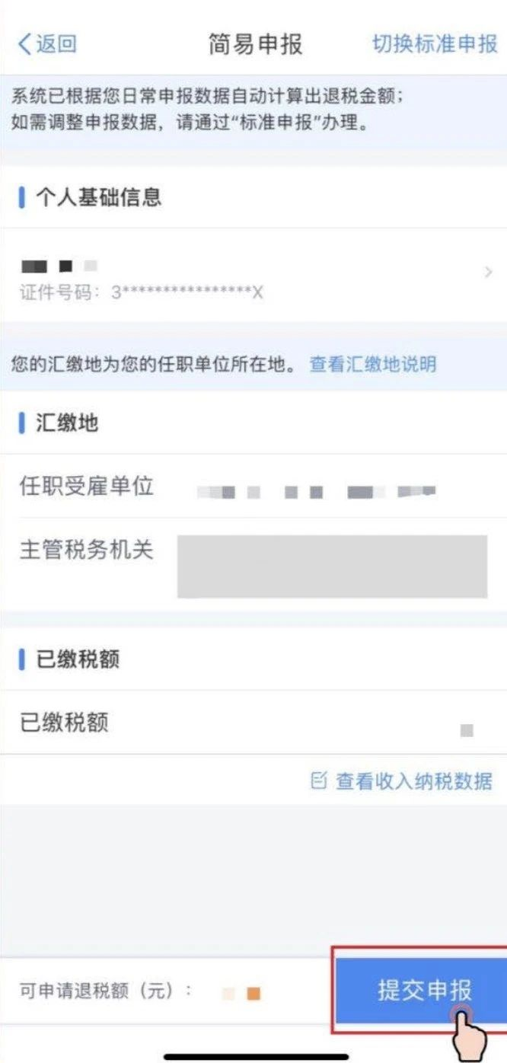

申报完成后选择“申请退税”，选好银行卡。
确认相关无误后，点击【提交申报】，进入申请退税。
选择【申请退税】后，需选择退税银行卡（如已在本系统添加过银行卡，系统将自动带出已填银行卡信息），添加确认银行卡信息。选定银行卡后提交退税申请，可以看到退税申请进度。
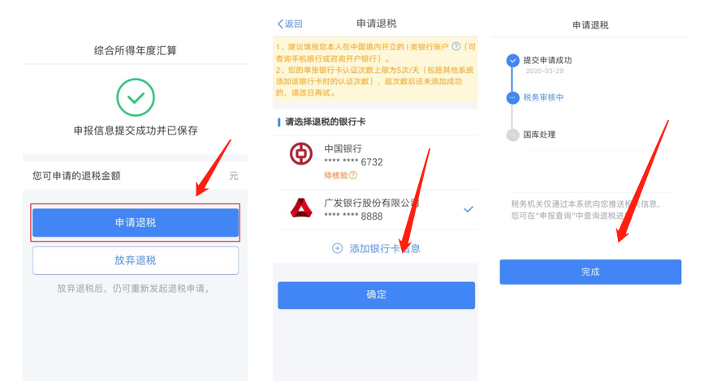

申请补税步骤类似。
税务部门严正提醒，诚信办才能轻松办，在填报诸如“自然灾害减免”等减免事项、“年金”等其他扣除项目、“大病医疗”等专项附加扣除、各项公益捐赠支出等数据时，与实际不符或未真实发生的，不能虚报或胡乱填写。例如大病医疗应登录“国家医保服务平台APP”查询，或根据医药服务收费及医保报销相关票据上的金额判断是否符合扣除条件，而不是自行编造数据进行填报。
根据规定，如果纳税人未依法如实填报专项附加扣除信息的，不仅可能面临税务行政处罚，还会记入个人信用信息系统，并按照国家有关规定实施联合惩戒。纳税人采取隐瞒收入、编造虚假扣除等手段逃避缴税的，由税务机关追缴其不缴或者少缴的税款、滞纳金，并处不缴或者少缴的税款百分之五十以上五倍以下的罚款；构成犯罪的，依法追究刑事责任。同时，除承担上述不如实填报的法律后果外，还可能对享受专项附加扣除造成一定影响。

